**CORPORACION DE ESTUDIOS TECNOLOGICOS DEL NORTE DEL VALLE**

**INGENIERIA DE SISTEMAS**

**ASIGNATURA: PROGRAMACION WEB**

**DOCENTE: CARLOS ALBERTO LONDOÑO LOAIZA**

**ALUMNO: HERIBERTO DAVID YEPES**

**TALLER No 1**

a. Realizar un mapa mental con la herramienta https://www.text2mindmap.com/  que represente el funcionamiento del navegador y las tecnologías que   intervienen en el proceso (HTML, CSS y Javascript, PHP, MySql).

 b.¿Qué es html y para que se usa?

c ¿Qué es PHP, breve historia?

SOLUCION.

a.

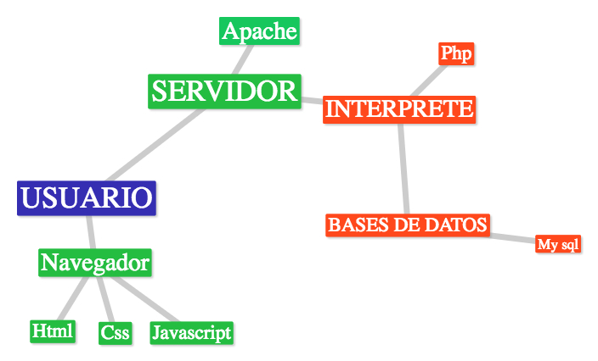

b. HTML es el lenguaje que se emplea para el desarrollo de páginas de internet. Está compuesto por una seríe de etiquetas que el navegador interpreta y da forma en la pantalla. HTML dispone de etiquetas para imágenes, hipervínculos que nos permiten dirigirnos a otras páginas, saltos de línea, listas, tablas, etc.

En principio diremos que HTML no es un lenguaje de programación, aunque de forma coloquial muchas veces se oigan referencias a HTML como si lo fuera. HTML es un lenguaje de etiquetas. Estas etiquetas (tag) HTML comunican al navegador cuál es la información a mostrar por pantalla, además del formato de dicha información.

Es por ello que no puede definirse como un lenguaje de programación, sino como un sistema de etiquetas.

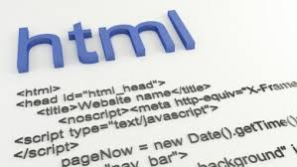

c. PHP es un lenguaje de código abierto muy popular, adecuado para desarrollo web y que puede ser incrustado en HTML. Es popular porque un gran número de páginas y portales web están creadas con PHP. Código abierto significa que es de uso libre y gratuito para todos los programadores que quieran usarlo. Incrustado en HTML significa que en un mismo archivo vamos a poder combinar código PHP con código HTML, siguiendo unas reglas.



BIBLIOGRAFIA

<http://aprenderaprogramar.com/index.php?option=com_content&view=article&id=435:ique-es-y-para-que-sirve-html-el-lenguaje-mas-importante-para-crear-paginas-webs-html-tags-cu00704b&catid=69:tutorial-basico-programador-web-html-desde-cero&Itemid=192>

<http://aprenderaprogramar.com/index.php?option=com_content&view=article&id=501:comunicacion-cliente-servidor-sin-php-y-con-php-interprete-php-y-gestor-de-bases-de-datos-cu00804b&catid=70:tutorial-basico-programador-web-php-desde-cero&Itemid=193>